РОССИЙСКАЯ ФЕДЕРАЦИЯ
АДМИНИСТРАЦИЯ ВЫГОНИЧСКОГО РАЙОНА
БРЯНСКОЙ ОБЛАСТИ
РАСПОРЯЖЕНИЕ
от « 04 » марта 2020 г. № 80-р
О формировании добровольных оперативных групп, ответственных за профилактику природных пожаров на территории Выгоничского района.
В целях эффективного проведения мероприятий по обеспечению пожарной безопасности в весенне-летний пожароопасный период 2020 года на территории района:
- Сформировать из числа работников, представленных учреждениями и организациями Выгоничского района, оперативные группы по профилактике природных пожаров на территории района.
- Утвердить состав и график дежурства оперативных групп на весь пожароопасный период 2020 года.
- Рекомендовать руководителям учреждений и организаций, чьи работники задействованы в составе оперативных групп, за отработанное время предоставлять отгула.
- Старшим оперативных групп своевременно проводить инструктажи по соблюдению мер безопасности в период проведения профилактических мероприятий.
- Данное распоряжение разместить в средствах массовой информации, на официальном сайте администрации Выгоничского района в сети Интернет
3. Контроль за исполнением данного распоряжения возложить на заместителя главы администрации района В.И. Несмачного
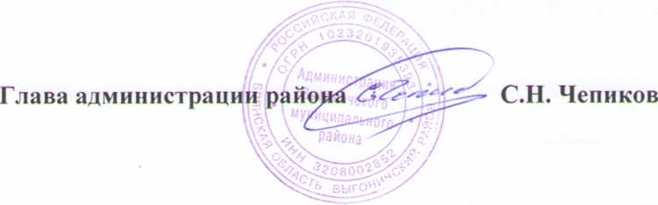

Добровольные оперативные группы Выгоничского района
- группа
- Судаков Андрей Валерьевич - водитель, моб. 8-960-562-83-23
- Бибиков Дмитрий Анатольевич, моб. 8-962-136-98-76
- Куликов Владимир Николаевич, моб. 8-953-275-93-84
- Нарскин Анатолий Анатольевич, моб. 8-920-840-50-56
- Нарскин Василий Анатольевич, моб. 8-900-356-92-18
- группа
- Круговых Александр Николаевич - водитель, моб. 8-952-964-82-30
- Азаров Олег Николаевич, моб. 8-950-692-20-66
- Азаров Юрий Николаевич, моб. 8-920-835-70-32
- Водой Андрей Николаевич, моб. 8-900-362-63-46
- группа
- Жук Александр Николаевич - водитель, моб. 8-950-690-02-75
- Моисеев Юрий Васильевич, моб. 8-920-831-97-34
- Чебыкин Александр Витальевич, моб. 8-905-102-95-25
- Шпаков Алексей Витальевич, моб. 8-900-358-23-22
- группа
- Есютенков Виктор Владимирович - водитель, моб. 8-962-145-66-32
- Першиков Сергей Владимирович, моб. 8-950-699-85-00
- Гаранин Руслан Григорьевич, моб. 8-953-281-34-85
- Щелоков Владимир Викторович, моб. 8-930-826-06-36
Старшие оперативных групп:
- Начальник отдела по работе ГО и ЧС Кнороз Алексей Сергеевич, моб. 8-952-960-85-10
- Специалист Выгоничской п/а Долгий Владимир Михайлович, моб. 8-910-733-68

